职业卫生技术报告网上公示单
用人单位 | 济宁港航龙拱港有限公司 |  |  | 联系人 | 韩经理
项目名称 | 济宁港主城港区龙拱河作业区4#~10#泊位工程项目 |  |  | 地址 | 济宁市任城区
类别 | 职业病危害预评价☑ 职业病防护设施设计专篇□  职业病危害控制效果评价□ 职业病危害现状评价□  检测评价□ 其它 □
项目简介 | 拟建项目建设7个2000吨级泊位(4个多用途泊位、3个通用泊位)以及配套设施、支持性系统，设计年吞吐量720万吨(其中，集装箱箱量40万TEU、重量600万吨；件杂货120万吨，主要为钢铁、机械设备)，泊位总长度606.2m、锚地岸线450m、支持系统岸线78m。
报告编号 | JNHAYP2021-008 |  | 报告时间 |  | 2022.01
 | 类别 | 姓名 | 技术职务 |  | 资质证书号
项目组人员名单 | 编写人 | 孔庆南 | 工程师 |  | 鲁J20210228
项目组人员名单 | 编写人 | 于宪成 | / |  | 鲁J20210231
项目组人员名单 | 编写人 | 梁长平 | 工程师 |  | 鲁P20210223
项目组人员名单 | 编写人 | 赵青 | 工程师 |  | 鲁J20210222
项目组人员名单 | 编写人 | 刘庆和 | 工程师 |  | 鲁P20210218
项目组人员名单 | 审核人 | 曾宪荣 | 高级工程师 |  | 鲁P20210221
项目组人员名单 | 签发人 | 孔庆虎 | 工程师 |  | 鲁P20210215
现场调查 | 调查人 |  | 孔庆南 | 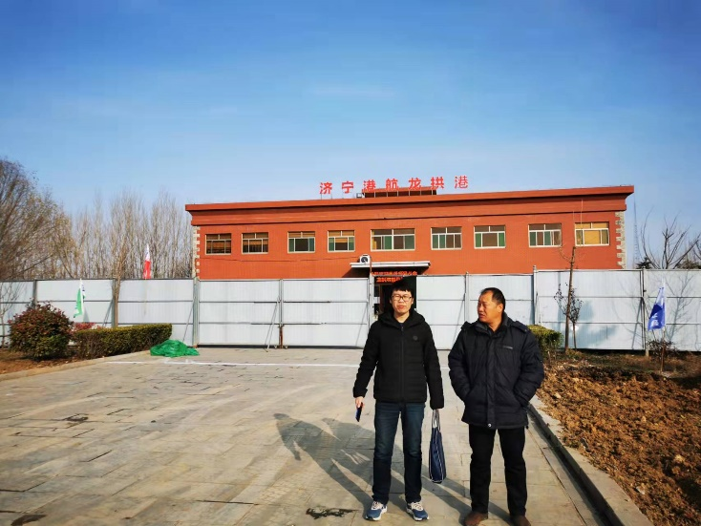
现场调查 | 用人单位陪同人 |  | 韩经理
现场调查 | 日期 |  | 2021.12.27
职业病危害因素及检测结果 | 生产过程中职业病危害因素 |  | 粉尘：谷物粉尘、电焊烟尘、其他粉尘；  化学毒物：丁锰及其无机化合物、氮氧化物（二氧化氮、一氧化氮）、一氧化碳、二氧化碳、臭氧、硫化氢、氨；  物理因素：：高温、低温、噪声、电焊弧光、工频电场。
职业病危害因素及检测结果 | 检测结果 |  | 预测职业病危害因素检测结果均符合标准要求。
评价结论 | 职业病危害风险分类 |  | 根据《国民经济行业分类（2019 年本）》（GB/T4754-2017），拟建项目属于“水上运输业港口运输”。  根据国家卫生健康委办公厅《关于公布建设项目职业病危害风险分类管理目录的通知》（国卫办职健发[2021]5号），本项目被列为其中的第七部分“交通运输、仓储和邮政业”中的第（六）类“装卸搬运和仓储业”，为职业病危害风险“一般”的项目，结合本项目有毒有害物质分布、接触人员分布情况及该行业职业病发病风险综合考虑，确定拟建项目为“职业病危害风险一般”的建设项目风险类别。
评价结论 | 综合结论 |  | 结合类比检测结果，拟建项目在采取了本报告所提整改建议后，正常生产情况下，各岗位接触的职业病危害因素预期接触水平能够符合职业卫生相关限值要求。本评价报告认为拟建项目在切实落实申请报告中拟采取的各项职业病危害控制措施，结合本评价报告书提出的补充措施进一步完善设计，确保职业卫生专项资金的投入，将各项职业病防护设施与主体工程同时设计、同时施工、同时投入生产和使用，满足《工业企业设计卫生标准》(GBZ1-2010)等国家职业卫生标准要求后，正常生产条件下，工作场所存在的职业病危害因素将可基本得到控制，基本满足职业病防治方面法律、法规、标准的要求。

